LAP-Vorbereitung

# SortierAlogrithmen

Unter einem Sortierverfahren versteht man in der Informatik einen Algorithmus, der dazu dient, ein Tupel (zumeist ein Array) zu sortieren (numerisch, lexikografisch- Vergleichbarkeit muss gegeben sein).

De einzelnen Verfahren unterscheiden sich durch ihre

* Zeitkomplexität (Anzahl der nötigen Operationen, Stichwörter: Best Case, Average Case, Worst Case) und der
* Platzkomplexität (zusätzlich zum Eingabe-Array benötigter weiterer Speicherplatz, Stichwörter: in-place, out-of-place).

## Selected Sort

**Idee**: Wiederholtes durchsuchen des unsortierten Teils des Feldes nach dem kleinsten Element, welches dann mit dem ersten Element noch unsortierten Teils vertauscht wird.

Die Länge des zu sortierenden Feldes verringert sich so bei jedem Durchlauf um eins.

**Eigenschaften**: langsam

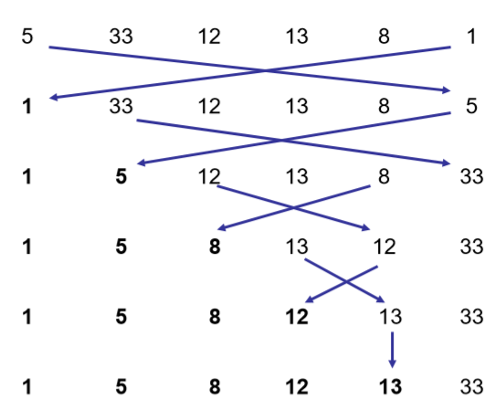

## Bubblesort

**Idee**: Vertausche benachbarte Elemente, wenn sie nicht wie gewünscht geordnet sind. In jedem Durchlauf steigt das relativ größte Element wie eine „Blase“ (bubble) im Mineralwasser auf.

**Eigenschaft**: langsam, aufwändig, einfach

[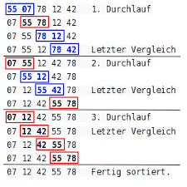](https://www.google.at/url?sa=i&url=http%3A%2F%2Fwww.bioinf.uni-leipzig.de%2F~dominic%2Fstuff%2Fteaching%2Fads-WS0910%2Fsem3.pdf&psig=AOvVaw37F6VdlzCDH6x1GmbLG6_Y&ust=1581187271269000&source=images&cd=vfe&ved=0CAIQjRxqFwoTCMDBseKLwOcCFQAAAAAdAAAAABAJ)

## Quicksort

**Idee**: Man wählt aus dem Array irgendein Element als Pivot (Schlüsselelement, random) aus und läuft von der linken und der rechten Grenze der Reihung solange nach innen, bis ein nicht kleineres (auf der linken Seite) und ein nicht größeres (auf der rechten Seite) Element gefunden sind. Diese beiden werden dann vertauscht. Man wiederholt das Ganze solange, bis sich die beiden Indizes getroffen haben. Das Pivotelement wird dann in die Mitte getauscht (mit dem Element, das auf dem Platz des linken Index steht).

Jetzt hat man zwei Teilfelder, wobei das eine nur Elemente kleiner oder gleich dem Grenzwert und das andere nur Elemente größer oder gleich dem Grenzwert enthält. Diese beiden Teilfelder werden entsprechend dem oben beschriebenen Algorithmus rekursiv weiter sortiert, bis nur noch ein Pivot übrigbleibt.

**Eigenschaften**: schnell, effizient

[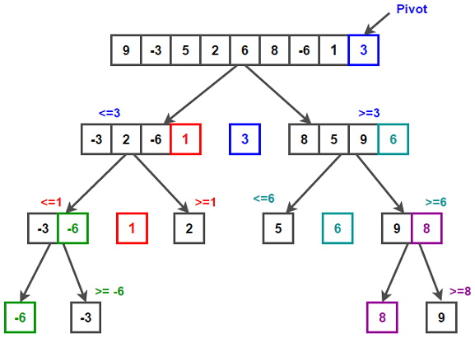](https://www.google.at/url?sa=i&url=https%3A%2F%2Fwww.techiedelight.com%2Fquicksort%2F&psig=AOvVaw2O3NQpTTx1Uq1_wmYWNkwh&ust=1581187437994000&source=images&cd=vfe&ved=0CAIQjRxqFwoTCOCY3K-MwOcCFQAAAAAdAAAAABAP)